KostasEuroWelt

Ihr Münzhandel rund um den Euro

KostasEuroWelt · Kostas Pavlidis · Maybach Strasse 12 · D-71706 Markgröningen
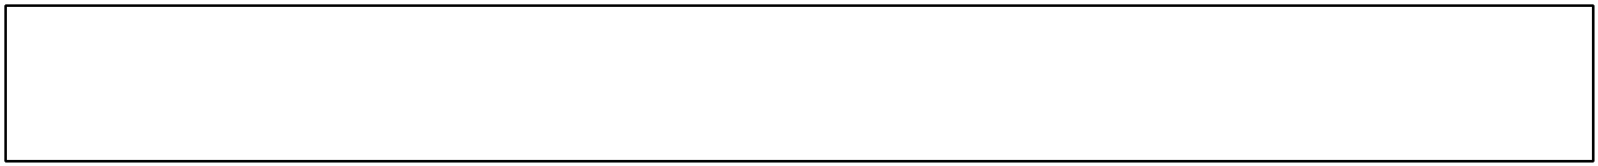

Bitte senden Sie diesen Abonnementvertrag vollständig ausgefüllt an die folgende Fax-Nummer: +49-(0)71459319914 oder per Post an folgende Adresse:
KostasEuroWelt, Kostas Pavlidis, Maybach Strasse 12, D-71706 Markgröningen

ABONNEMENTVERTRAG für KostasEuroWelt

Name, Vorname:

Straße:

PLZ/Ort:

Telefon:

E-Mail:

Hiermit abonniere ich verbindlich folgendes Münzen-Abonnement:

Abonnement 2 Euro Gedenkmünzen + Rollen 2011
Abonnement KMS Lose und Offizielle KMS BU Sätze 2011
Abonnement für BRD 100 € Gold, 10 € BRD Silber- Münze, 1,5 € und 2,5 € Portugal, sowie die 5 € Serienausgaben aus Österreich 2011

entsprechend den im Abonnement festgelegten Münzen und Mengen.

Als Zahlungsweise stimme ich dem Lastschifteinzugsverfahren durch Abgabe der nachfolgenden Einzugsermächtigung zu.

1 Rolle = 25 Münzen

KMS Lose: 1 Kursmünzensatz entspricht 8 lose Kürsmünzen KMS BU: Kursmünzensatz Brillant uncirculated (Stempelglanz)

Versandkosten

bis 9,99 € Warenwert innerhalb der BRD: 1,50 €
von 10,00 € bis 49,99 € Warenwert innerhalb der BRD: 4,00 €
von 50,00 € bis 500,00€ Warenwert innerhalb der BRD: 5,90 €
Versandkosten für das Ausland werden auf Anfrage mitgeteilt, da in letzter Zeit oft die Versandkosten geändert wurden.

Diesen Abonnementvertrag kann ich jederzeit widerrufen.

Ich habe alle Punkte zur Kenntnis genommen und stimme dem Abonnementvertrag mit meiner Unterschrift zu.
Ich akzeptiere Ihre Allgemeinen Geschäftsbedingungen für Münzen-Abonnements.

Ort, Datum: Unterschrift:

KostasEuroWelt Kostas Pavlidis Maybach Strasse 12 D-71706 Markgröningen Telefon: 07145 935 762 Mobil: 01719838145 Fax: 071459319914 E-Mail: info@kostaseurowelt.de www.kostaseurowelt.de Ust.ID.-Nr.: DE 246331091

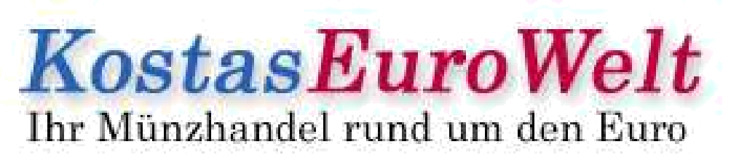

KostasEuroWelt · Kostas Pavlidis · Maybach Strasse 12 · D-71706 Markgröningen

EINZUGSERMÄCHTIGUNG

Teilnahmeerklärung zum Lastschrifteinzugsverfahren

Name, Vorname:

Straße:

PLZ/Ort:

Kontoinhaber (falls von oben abweichend)

Name, Vorname:

Hiermit ermächtige ich KostasEuroWelt, Maybach Strasse 12, D-71706 Markgröningen, jederzeit widerruflich, die von mir zu entrichtende/n Zahlung/en bei Fälligkeit zu Lasten meines angegebenen Girokontos mit Lastschrift einzuziehen.

Konto-Nummer:

Name des Geldinstituts:

Bankleitzahl (BLZ):

Wenn mein Konto für den einzuziehenden Betrag die erforderliche Deckung nicht aufweist, besteht seitens meines kontoführenden Geldinstituts keine Verpflichtung, dem Abbuchungs-auftrag zu entsprechen.

Diese Ermächtigung kann ich jederzeit widerrufen.

Ort, Datum: Unterschrift:

KostasEuroWelt Kostas Pavlidis Maybach Strasse 12 D-71706 Markgröningen Telefon: 07145 935 762 Mobil: 01719838145 Fax: 07145935762 E-Mail: info@kostaseurowelt.de www.kostaseurowelt.de Ust.ID.-Nr.: DE Nummer 246331091
Die Allgemeinen Geschäftsbedingungen (AGB) für Münzen-Abonnements von KostasEuroWelt sind auf der Internetseite von KostasEuroWelt einsehbar:
http://feedback.kostas-eurowelt.de/download/AGB_Muenz-Abo%20.pdf

Alle Informationen zum Abonnementvertrag für KostasEuroWelt und die originalen PDF-Dokumente dafür finden sich auf der Internetseite von KostasEuroWelt:
http://www.kostas-eurowelt.de/shop_content.php/coID/201/content/Abonnement/

Dieses Word-Dokument wird von www.stevie-o.de/muenzen zur Verfügung gestellt, damit ein einfaches Ausfüllen am Computer möglich ist. Es ist eine Kopie der entsprechenden PDF-Seiten.

